3 клас. Български език и литература
Урок за систематизация на знания
Тема: „Пътят, който не водел никъде“, Джани Родари. Съгласни звукове. Изговор и правопис-2 урок

Единици на компетенциите:

К-1 Създава собствен текст и го записва грамотно и четливо
К-2 Проявява интерес към особеностите и богатството на устната и писмената форма на родния език.
К-3 Използва и прилага езикови правила в различни комуникативни ситуации;
К-4 Демонстрира съпричастност към езиковото многообразие на Република Молдова;

ЦЕЛИ И ЗАДАЧИ:
1. Да се усъвършенстват уменията на учениците да говорят и четат правилно и изразително, да пишат грамотно и четливо.
2. Овладяване на знания за съгласните звуковете в български език и правилния изговор и правопис
3. Развитие на устната и писмената реч

Методи и ресурси-ребус, видео, кръстословица, езикови упражнения, интерактивни упражнения
ХОД НА УРОКА:
№ | Етапи на дидактичес  ката  дейност | Единици на компетен  циите | Действени подходи | време | Дидактични техники/  методи/  форми/ресурси
1 | Организационен момент  Събуждане на интерес | К-1  К-2 | В кой ред думите са сгрешени? Препиши ги правилно.  гълъб красив купувам лъвица  ракавица бъбриф четеме картица | 4 мин | Езикови упражнения
2. | Реализация на нови знания. | К-2  К-3  К-4 | Определи броя на съгласните звукове в думите. Напиши третата дума на части за пренасяне.  линейка –    съгласни  играчи –  съгласни  самолет –  съгласни | 3 мин | Езикови упражнения
2. | Реализация на нови знания. | К-1  К-2  К-3 | Зачертай ненужната буква. Напиши думата за проверка.  карто ф/в – боту ж/ш -  адре с/з – кръ г/к -  гълъ п/б – наро т/д – | 5 мин | Езикови упражнения
2. | Реализация на нови знания. | К-1 | Замени първия звук във всяка дума със съответния звучен или беззвучен и запиши новите думи, които се получават.  Глас-  пия-  Джоб- | 3 мин | Езикови упражнения
2. | Реализация на нови знания. | К-3,  К-4 | Кои думи са сгрешени? Напиши ги вярно  Свадба  Одбор  Загадка  Зграда  Чесност  Вестник  опаснос | 5 мин | Езикови упражнения
2. | Реализация на нови знания. | К-2 | Коя е правилната съгласна.? Направи проверка  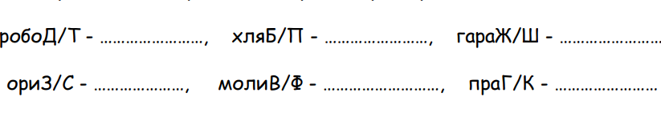 | 5 мин | Езикови упражнения
2. | Реализация на нови знания. | К-4 | Подредете 1 група-звучните съгласни, 2 група-беззвучните, Кои букви не записахте? Защо?  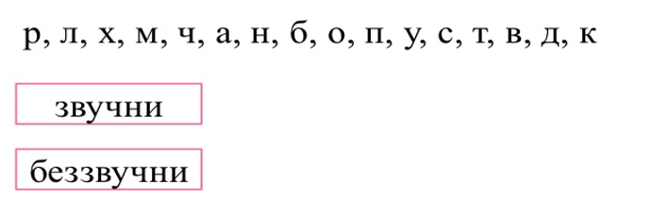 | 4 мин | Работа в групи
3 | Обобщение | К-2  К-4  К-1 | https://wordwall.net/bg/resource/1989713  https://wordwall.net/bg/resource/27760609  https://wordwall.net/bg/resource/815374 | 13 мин | Интерактивни упражнения
4. | Рефлексия | К-4 | Учителят се позовава към целите и задачите на урока, като съпоставя с учениците извършената работа.  «Избор»  Учениците са помолени да поставят + на линията на мястото, което отразява тяхното отношение към урока и степента на участие в урока:  1. Според мен, на урока беше интересно_________________не интересно  2.Научих много_______________________малко.  3. Мисля, че слушах другите внимателно_________________невнимателно.  4. Участвах в дискусията често_______________________рядко.  5. От резултатите от работата ми в урока останах доволен______________________недоволен | 1 мин | «избор»
5. | Оценяване | К-4 | Оценява работата на учениците, като коментира бележките | 1 мин
6. | Домашна работа | К-2 | Упражнение 12, стр. 90. Състави изречения с думите: врабче, охлюв, таралеж, дъб, рогче, жабка. В правописа на кои букви ще се затрудниш? По какъв начин ще провериш правописа им? | 1 мин

